动土作业安全告知卡
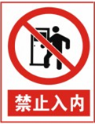 | 未办理相关票证严禁作业  未落实相关措施严禁作业  作业时必须设专人监护
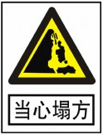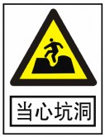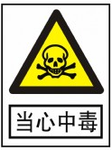  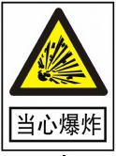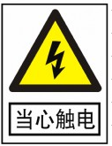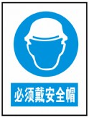 |  | 动土作业注意事项  1作业前，应检查工具、现场支撑是否牢固、完好，发现问题应及时处理。  2 作业现场应根据需要设置护栏、盖板和警告标志，夜间应悬挂警示灯。  3 在破土开挖前，应先做好地面和地下排水，防止地面水渗入作业层面造成塌方。  4 作业前应首先了解地下隐蔽设施的分布情况，动土临近地下隐蔽设施时，应使用适当工具挖掘，避免损坏地下隐蔽设施。如暴露出电缆、管线以及不能辨认的物品时，应立即停止作业，妥善加以保护，报告动土审批单位处理，经采取措施后方可继续动土作业。  5 作业人员在沟（槽、坑）下作业应按规定坡度顺序进行，使用机械挖掘时不应进入机械旋转半径内；深度大于2m时应设置人员上下的梯子，保证人员快速进出设施；两人以上作业人员同时挖土时应相距2 m以上，防止工具伤人。  6 作业人员发现异常时，应立即撤离作业现场。  7 在化工危险场所动土时，应与有关操作人员建立联系，当化工装置发生突然排放有害物质时，化工操作人员应立即通知动土作业人员停止作业，迅速撤离现场。  8 施工结束后应及时回填土石，并恢复地面设施。
挖掘坑槽井沟的规定
1挖掘土方应自上而下逐层挖掘，不应采用挖底脚的办法挖掘；使用的材料、挖出的泥土应堆放在距坑、槽、井、沟边沿至少0.8 m处，挖出的泥土不应堵塞下水道和窨井；
2 不应在土壁上挖洞攀登；
3不应在坑、槽、井、沟上端边沿站立、行走；
4应视土壤性质、湿度和挖掘深度设置安全边坡或固壁支撑。作业过程中应对坑、槽、井、沟边坡或固壁支撑架随时检查，特别是雨雪后和解冻时期，如发现边坡有裂缝、松疏或支撑有折断、走位等异常情况，应立即停止工作，并采取相应措施；
5在坑、槽、井、沟的边缘安放机械、铺设轨道及通行车辆时，应保持适当距离，采取有效的固壁措施，确保安全；
6在拆除固壁支撑时，应从下而上进行；更换支撑时，应先装新的，后拆旧的；
7不应在坑、槽、井、沟内休息。
急救电话：XXXXXXX 119 120 调度中心：XXXXXXX

